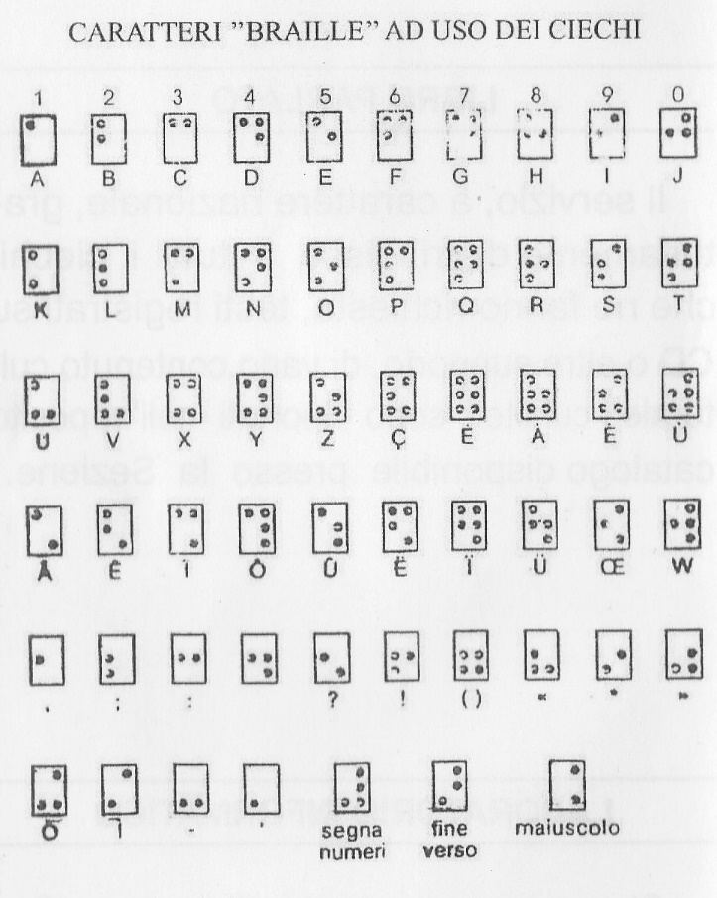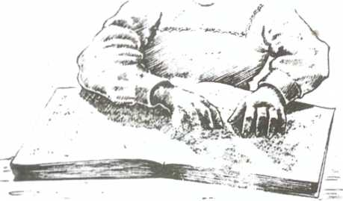**Unione Italiana dei Ciechi e degli Ipovedenti**

***ONLUS-APS***

Sezione Territoriale Palermo

90133 PALERMO - Via Manzoni n. 11

Tel. 091 .6162405 Pbx - Fax 091 .61 61 903

E-mail: uicpa@uiciechi.it - Pec: uicipa@pec.it

Sito Web: www.uicipa.it

Facebook: Unione Italiana dei Ciechi e degli Ipovedenti Palermo

**La Tua Associazione**

**al Tuo Servizio**

In questo pieghevole troverai un elenco dei più importanti servizi e delle più significative attività della Sezione Territo-riale di Palermo dell’**Unione Italiana dei Ciechi e degli Ipovedenti**. Per saperne di più potrai rivolgerti agli uffici associativi nei seguenti orari di apertura: mattina: dal Lunedì al Venerdì dalle ore 9,00 alle ore 12,00; pomeriggio: Martedì e Giovedì dalle ore 16,30 alle ore 18,30.

**Per informazioni di carattere generale sulle attività e le iniziative dell’U.I.C.I., telefona al n. 091-6162405ATTIVITÀ SOCIO-ASSISTENZIALE**

La sezione provvede costantemente, compatibilmente con le risorse disponibili, a tutti i bisogni e le esigenze dei non vedenti, sostenendo iniziative proprie e collaborando fattivamente con quelle di altre organizzazioni. In particolare:

1. organizza soggiorni estivi per ragazzi ed anziani;
2. promuove e sostiene attività a carattere sportivo e ricreativo;
3. fornisce ai soci in situazione di difficoltà varie forme di aiuto personale come trasporto ed accompagnamento per gravi motivi di salute o di disagio familiare ed abitativo servendosi del Servizio Civile Universale di Volontariato (L. 64/2001).

**COLLABORAZIONE CON L’ISTITUTO DEI CIECHI OPERE RIUNITE**

**“I. Florio - F. ed A. Salamone”**

La Sezione Territoriale collabora strettamente con l’istituto dei Ciechi, che gestisce tra gli altri, i seguenti servizi:

1. il centro socio-riabilitativo a valenza educativa per ciechi pluriminorati accoglie e segue, in un percorso educativo e di socializzazione, bambini, giovani e adulti gravati dal peso di forti disabilità offrendo ad essi e alle loro famiglie la possibilità di condividere con altri le difficoltà quotidiane di vita;
2. centro riabilitativo-occupazionale, semi-residenziale in convenzione con l’ASP 6 per persone pluridisabili anche vedenti;
3. centro residenziale per periodi mediobrevi o di lunga durata per persone adulte ed anziane;
4. centro ambulatoriale per soggetti da 0 a 18 anni per attività di riabilitazione multi-disciplinare (psicomotricità, logopedia, musicoterapia, riabilitazione visiva).

**COLLABORAZIONE CON LA STAMPERIA REGIONALE BRAILLE**

Si occupa, soprattutto, dietro specifica richiesta, della stampa in braille ed in Large Print di testi scolastici, culturali e legislativi.

**COLLABORAZIONE CON IL CENTRO REGIONALE HELEN KELLER**

**(Scuola Cani Guida)**

Il Centro organizza:

1. corsi di orientamento e mobilità con il cane guida ed il bastone bianco;
2. corsi di autonomia personale;
3. per altri corsi, consultare il sito: www.facebook.com/centrohelenkellermessina

**I.RI.FO.R.**

L’Istituto per la Ricerca, la Formazione e la Riabilitazione si occupa di:

1. corsi di metodo Braille;
2. corsi per l’uso del computer;
3. corsi dell’uso dell’iphone;
4. corsi per l’autonomia personale del non vedente

**AMBULATORIO OCULISTICO**

Su prenotazione degli interessati, effettua visite finalizzate soprattutto alla prevenzione della cecità e diagnostica.

Si eseguono esami strumentali (OCT, ERG, Tonometria, ecc.).

**LIBRO PARLATO**

Il servizio, a carattere nazionale, gratuitamente distribuisce a tutti i ciechi, che ne fanno richiesta, testi registrati su CD o altro supporto, di vario contenuto culturale i cui titoli sono riportati nell’apposito catalogo disponibile nel seguente link: *www.Iibroparlatoonline.it*

**ASSISTENZA SOCIALE PROFESSIONALE**

Il servizio cura, tra l’altro:

1. il sostegno psico-sociale delle famiglie;
2. l’inserimento nelle scuole di ogni ordine e grado;
3. l’avviamento in strutture specializzate dei non vedenti con minorazioni aggiuntive, anziani o comunque in situazione di difficoltà personali e/o familiare.

**SEGRETARIATO SOCIALE**

Il servizio assiste i ciechi nei complessi rapporti con le istituzioni statali, regionali e locali, curando in particolare:

1. l’avviamento delle pratiche pensionistiche ivi comprese le relazioni con le Autorità sanitarie (ASP 6) e INPS;
2. il collocamento al lavoro dei Centralinisti telefonici e dei Fisioterapisti mediante la costante collaborazione con gli organi amministrativi preposti;
3. le procedure per l’ottenimento di ogni e qualsiasi beneficio o agevolazione previsti dalla vigente normativa.